Dusíkaté deriváty
Aplikujte princípy systémového názvoslovia nitroderivátov a amínov na konkrétnych príkladoch. Porovnajte ich vlastnosti. Odvoďte všeobecné vzorce primárnych, sekundárnych a terciárnych amínov. Porovnajte acidobázické vlastnosti amoniaku, primárneho a aromatického amínu. Chemickou rovnicou zapíšte redukciu nitroderivátu za vzniku amínu.
Dusíkaté deriváty uhľovodíkov sú organické zlúčeniny, obsahujúce väzbu C–N. Dusík je vo svojich zlúčeninách trojväzbový (okrem prípadov, keď majú jeho atómy náboj). Patria sem Amíny a Nitrozlúčeniny
Amíny sú dusíkaté deriváty uhľovodíkov, vznikajú nahradením jedného, dvoch alebo troch atómov vodíka v molekule amoniaku NH₃ uhľovodíkovým zvyškom –R, -Ar (alkylom (pr.metyl) alebo arylom)
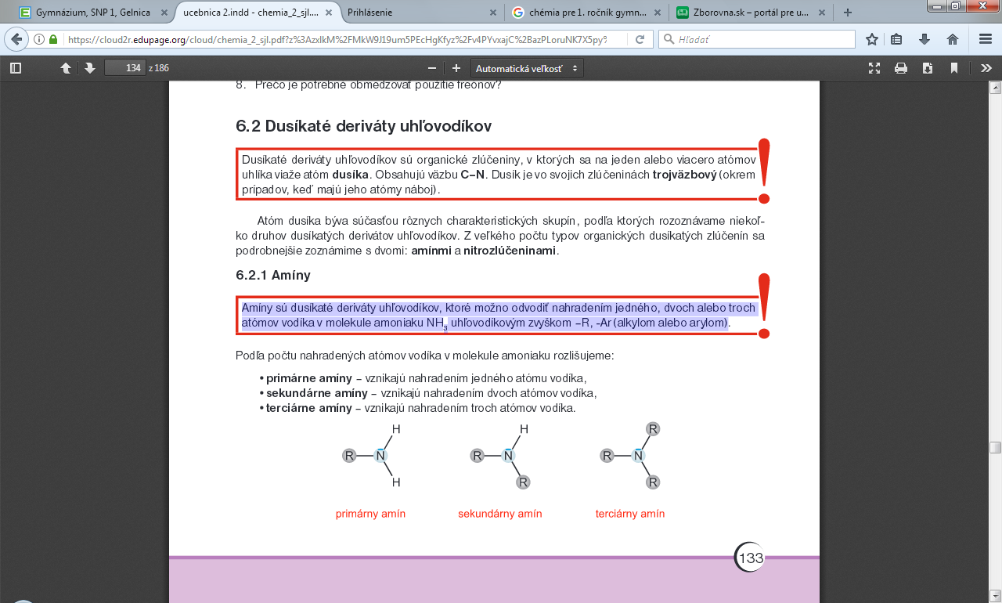
Uhľovodíkové zvyšky –R v sekundárnych a terciárnych amínoch môžu byť rovnaké alebo rozdielne (zmiešané amíny).
Názvoslovie: 1. pomocou predpony amino–, pr. aminometán
2. pomocou prípony –amín k názvu príslušného uhľovodíka pr. metylamín
3. triviálne názvy (anilín, kadaverín, putrescín)
.
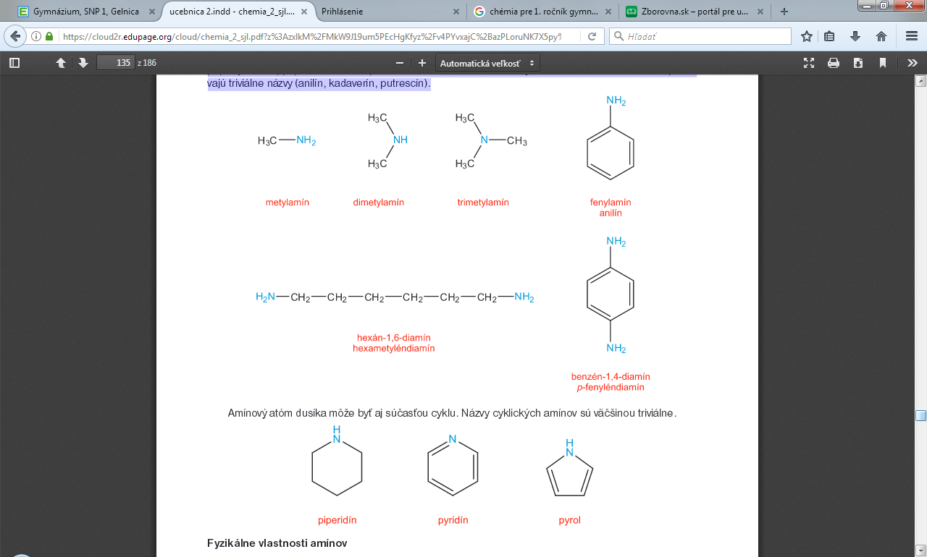

Fyzikálne vlastnosti amínov
Alkylamíny s najmenším počtom uhlíkových atómov sú plyny štipľavého zápachu pripomínajúceho zápach amoniaku. Sú rozpustné vo vode, ich molekuly tvoria s molekulami vody vodíkové väzby. S rastúcou relatívnou molekulovou hmotnosťou amínov ich rozpustnosť klesá a mení sa aj ich skupenstvo. Stredne veľké amíny a arylamíny sú kvapaliny nepríjemného zápachu, kým amíny s väčším počtom atómov uhlíka sú tuhé látky bez zápachu.

Chemické vlastnosti amínov
-určuje prítomnosť aminoskupiny v molekule, atóm dusíka v aminoskupine má voľný elektrónový pár, ktorý spôsobuje, že amíny majú zásaditý charakter,
Alkylamíny sú zásaditejšie ako amoniak, arylamíny sú menej zásadité ako amoniak

Dimetylamín > metylamín > amoniak > arylamín
Najviac zásaditý najmenej zásaditý

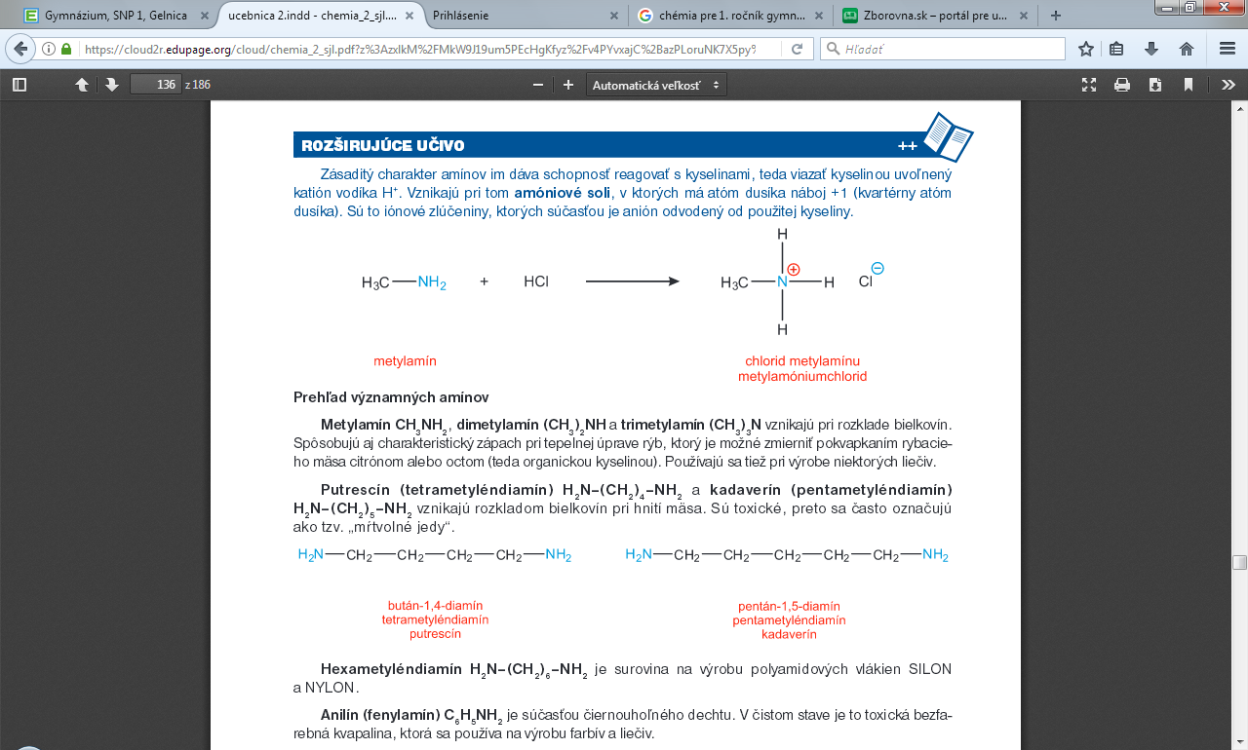
Prehľad významných amínov
Metylamín CH₃NH₂ , dimetylamín (CH₃)₂NH a trimetylamín (CH₃)₃N vznikajú pri rozklade bielkovín. Spôsobujú aj charakteristický zápach pri tepelnej úprave rýb, ktorý je možné zmierniť pokvapkaním rybacieho mäsa citrónom alebo octom (teda organickou kyselinou). Používajú sa tiež pri výrobe niektorých liečiv.
Putrescín (tetrametyléndiamín) a kadaverín (pentametyléndiamín) vznikajú rozkladom bielkovín pri hnití mäsa, sú toxické, označujú sa ako tzv. „mŕtvolné jedy“
Hexametyléndiamín - je surovina na výrobu polyamidových vlákien SILON a NYLON.
Anilín (fenylamín) C6H5NH2 je súčasťou čiernouhoľného dechtu. V čistom stave je to toxická bezfarebná kvapalina, ktorá sa používa na výrobu farbív a liečiv.

Nitrozlúčeniny sú dusíkaté deriváty uhľovodíkov obsahujúce charakteristickú jednoväzbovú skupinu –NO2 – nitroskupinu
Najväčšími skupinami nitrozlúčenín sú nitroalkány a nitroarény. Mnohé z nich obsahujú vo svojich molekulách aj viac nitroskupín. Názvoslovie - predpona –nitro pred názov príslušného uhľovodíka pr. nitrometán
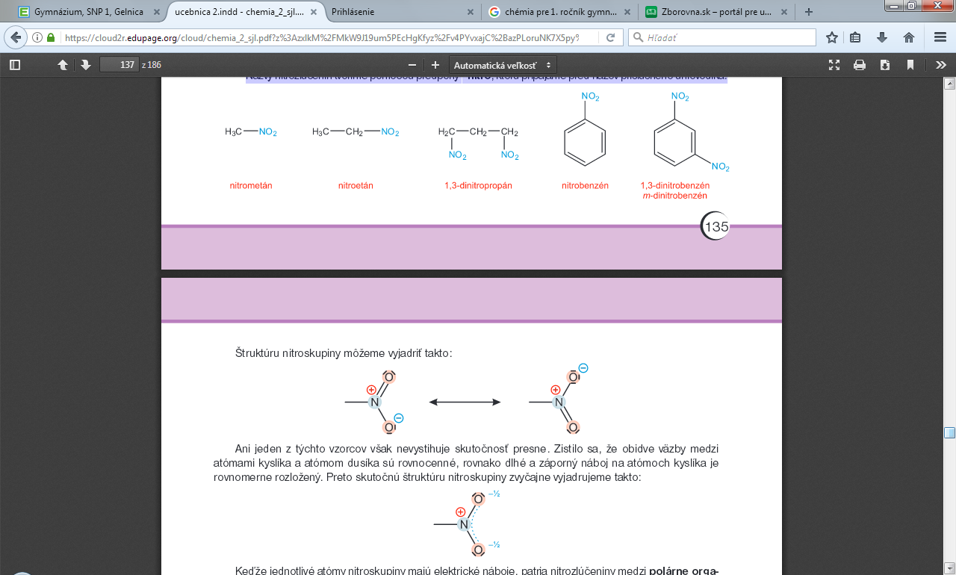
Ani jeden z týchto vzorcov však nevystihuje skutočnosť presne. Zistilo sa, že obidve väzby medzi atómami kyslíka a atómom dusíka sú rovnocenné, rovnako dlhé a záporný náboj na atómoch kyslíka je rovnomerne rozložený. Preto skutočnú štruktúru nitroskupiny zvyčajne vyjadrujeme takto:
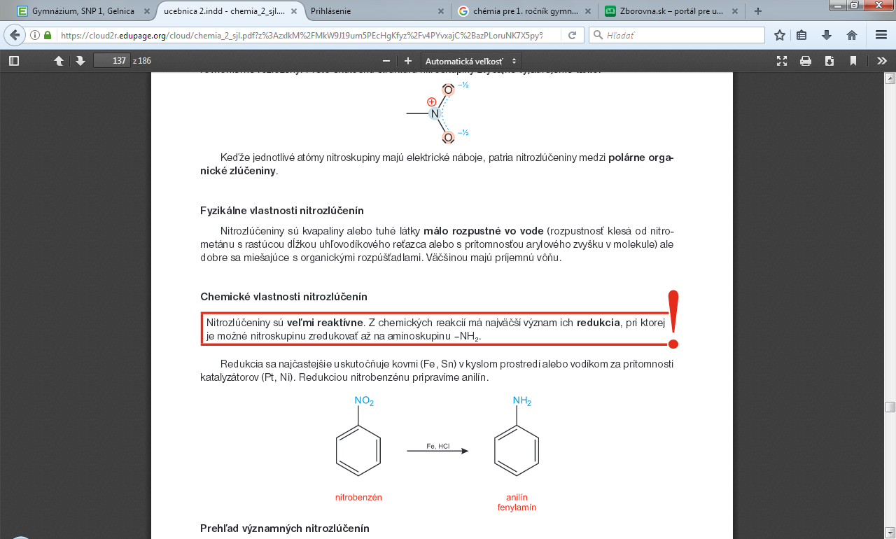

Keďže jednotlivé atómy nitroskupiny majú elektrické náboje, patria nitrozlúčeniny medzi polárne organické zlúčeniny

Fyzikálne vlastnosti nitrozlúčenín
Nitrozlúčeniny sú kvapaliny alebo tuhé látky málo rozpustné vo vode (rozpustnosť klesá od nitrometánu s rastúcou dĺžkou uhľovodíkového reťazca alebo s prítomnosťou arylového zvyšku v molekule) ale dobre sa miešajúce s organickými rozpúšťadlami. Väčšinou majú príjemnú vôňu.

Chemické vlastnosti nitrozlúčenín
Nitrozlúčeniny sú veľmi reaktívne. Z chemických reakcií má najväčší význam ich redukcia, pri ktorej je možné nitroskupinu zredukovať až na aminoskupinu –NH2.Redukcia sa najčastejšie uskutočňuje kovmi (Fe, Sn) v kyslom prostredí alebo vodíkom za prítomnosti katalyzátorov (Pt, Ni). Redukciou nitrobenzénu pripravíme anilín

Prehľad významných nitrozlúčenín
Nitrozlúčeniny sú východiskovými látkami pri výrobe farieb, liekov a výbušnín.
Výbušné vlastnosti spôsobuje prítomnosť viacerých nitroskupín v organickej molekule. Najväčší význam majú nitroarény. Používajú sa na výrobu iných dusíkatých aromatických zlúčenín, najmä amínov.
Nitrometán CH₃NO₂ a nitroetán C₂H₅NO₂ sa používajú ako organické rozpúšťadlá.
Nitrobenzén C₆H₅NO₂ je jedovatá žltkastá olejovitá kvapalina horkomandľovej vône. Používa sa na výrobu anilínu a azofarbív.
Výbušné nitrozlúčeniny
TNT- 2,4,6-trinitrotoluén je žltá kryštalická látka používaná ako výbušnina. Nazýva sa aj Tritol. Na TNT sa prepočítava účinok ostatných výbušnín. Napríklad atómová bomba zhodená 1945 Američanmi na japonské mesto Hirošima mala účinok 20 000 ton TNT.
2,4,6-trinitrofenol je žltá kryštalická látka, ktorá je základom trhaviny ekrazit. Je toxická a má kyslé vlastnosti. Je známa aj pod triviálnym názvom kyselina pikrová (z gréckeho pikros= horký)

